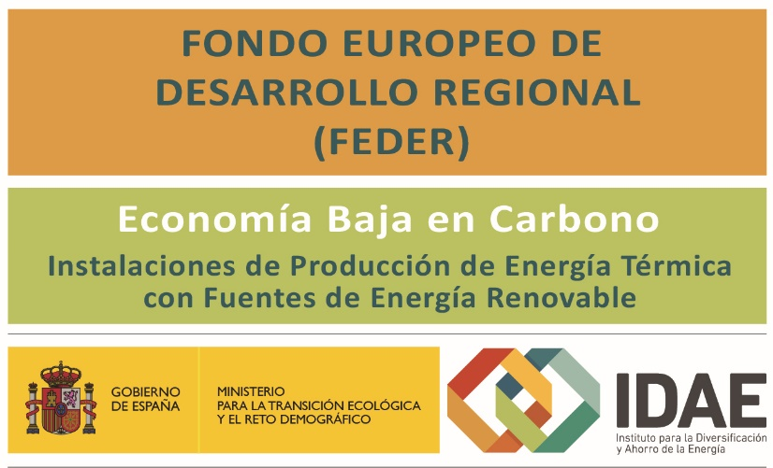
Programa de ayudas EERR FEDER

INFORME ACREDITATIVO DE LA ADECUADA REALIZACIÓN DE LA ACTUACIÓN

El artículo 29.2 de las bases reguladoras para la concesión de ayudas a la inversión en instalaciones de producción de energía térmica con fuentes de energía renovable, susceptibles de ser cofinanciadas con fondos de la Unión Europea, establecidas en la Orden TED/765/2020, de 3 de agosto, define los documentos a aportar en la fase de justificación documental de este programa, entre los que figura el informe que acredite la adecuada realización de las actuaciones:
Artículo 29. Justificación de la realización del proyecto.
1. La justificación por parte de los beneficiarios de la realización de las actuaciones que conforman el proyecto deberá realizarse, ante el órgano instructor, en el plazo de tres meses contados a partir de la fecha en que expire el plazo máximo de finalización de la actuación establecido en la resolución de concesión o su eventual ampliación.
2. La justificación documental se realizará a través de la aplicación informática que estará disponible en la sede electrónica del órgano concedente, mediante escrito dirigido al órgano instructor, junto al que se aportará, con carácter general, la siguiente documentación:
c) Informe que acredite la adecuada realización de las actuaciones objeto de la ayuda concedida, de acuerdo con su resolución favorable de concesión (según modelo que estará disponible en la web del órgano concedente), emitido por organismo de control o entidad de control que cumpla los requisitos técnicos establecidos en el Real Decreto 410/2010, de 31 de marzo, por el que se desarrollan los requisitos exigibles a las entidades de control de calidad de la edificación y a los laboratorios de ensayos para el control de calidad de la edificación, para el ejercicio de su actividad. Concretamente para el ejercicio de su actividad en el campo reglamentario de la edificación o por entidad de control habilitada para el campo reglamentario de las instalaciones térmicas reguladas por la Ley 21/1992, de Industria y el Real Decreto 2200/1995, de 28 de diciembre, por el que se aprueba el Reglamento de la infraestructura para la calidad y la seguridad industrial, en la especialidad o especialidades que mejor se adecuen a la naturaleza de la actuación.
(…)
Según lo expuesto, deberá realizarse un Informe acreditativo de la adecuada realización de las actuaciones objeto de la ayuda, de acuerdo con la documentación presentada en la solicitud que ha servido de base para la resolución de la concesión de la ayuda. Este Informe deberá ser elaborado y firmado por un organismo de control habilitado para el campo reglamentario de las instalaciones térmicas, reguladas por la Ley 21/1992 de Industria y el Real Decreto 2200/1995, de 28 de diciembre, por el que se aprueba el Reglamento de la infraestructura para la calidad y la seguridad industrial.
Los organismos de control acreditados por ENAC (Entidad Nacional de Acreditación) se pueden consultar en el siguiente enlace de su página web:
https://www.enac.es/web/enac/que-hacemos/servicios-de-acreditacion/organismos-de-control-y-notificados
En algunos casos particulares de actuaciones en edificios, el informe podrá ser elaborado y firmado por una Entidad de Control de la Calidad de la Edificación (ECCE). Se puede acceder al listado de entidades en el Registro General de Entidades de control de calidad de la edificación (ECCE):
https://www.codigotecnico.org/RegistroCTE/EntidadesLaboratorios/Entidades.html
Este Informe acreditativo estará formado por el Documento I y el Documento II, siguiendo los modelos que se adjuntan a continuación (obligatorio presentar los dos: Documento I + Documento II).
DOCUMENTO I. DECLARACIÓN DEL ORGANISMO DE CONTROL O ENTIDAD DE CONTROL HABILITADA
(DATOS DE REPRESENTANTE)
Don/Doña _____________________________________________________________________________________________
Con NIF/NIE ___________________ y nacionalidad ____________________________________________________________
(DATOS DE LA ENTIDAD DE CONTROL)
en nombre y representación del organismo de control o entidad de control regulados por la Ley 21/1992, de Industria, y el Real Decreto 2200/1995, de 28 de diciembre, por el que se aprueba el Reglamento de la infraestructura para la calidad y la seguridad industrial, _____________________________________________________________________________________
con NIF ________________, y domicilio en ___________________________________________________________________
Localidad _________________________________________________________________________________ CP __________
Provincia ______________________________ País_______________________________ Teléfono _____________________
e-mail __________________________________________________________
Registro CCAA número ___________________

DECLARA
1º.- Que según Resolución Definitiva de la Primera Convocatoria de Ayudas a la inversión en instalaciones de producción de energía térmica con fuentes de energía renovable en la Comunidad Autónoma de ___________________________________ cofinanciadas con Fondos de la Unión Europea, publicada con fecha _______________, el beneficiario _____________________________________________, con NIF/NIE _____________ recibió la concesión de una ayuda a la solicitud con número de expediente FD-TER-___-C1-2021-000___ dentro del citado programa, cuyas Bases reguladoras fueron establecidas mediante la “Orden TED/765/2020, de 3 de agosto, del Ministerio para la Transición Ecológica y el Reto Demográfico”.
2º.- Que, con el fin de cumplir con las bases del Programa, esta entidad emite el informe que se adjunta como Documento II, que acredita la adecuada realización de las actuaciones objeto de la ayuda de acuerdo con la documentación presentada en la solicitud de ayuda y aprobada según la Comunidad Autónoma de ______________________________________________.
Fecha: _____ de ____________________________ de 20__
Don/Dña _______________________________  NIF/NIE __________________ |  | Sello del organismo o entidad habilitada.
DOCUMENTO II. INFORME ACREDITATIVO.

ALCANCE DEL INFORME ACREDITATIVO
Teniendo en cuenta la resolución definitiva de concesión de la ayuda, y para poder acreditar la adecuada realización de las actuaciones objeto de la ayuda, el alcance del informe acreditativo, elaborado y firmado por el organismo de control, ha de contener obligatoriamente los siguientes apartados:
- Conformidad de las actuaciones realizadas con la Memoria técnica justificativa del cumplimiento de las condiciones impuestas en la concesión de la ayuda, con indicación de la adecuación de las actividades realizadas.
- Conformidad de las actuaciones realizadas con el proyecto y el presupuesto aprobado por el programa de ayudas (verificación cuantitativa y cualitativa), según la resolución favorable de la concesión de la ayuda.
- Conformidad de las actuaciones realizadas con los pedidos / contratos, las facturas y los justificantes bancarios de pago, correspondientes a la inversión elegible realizada.
- Inspecciones y visitas realizadas. Acta de la visita firmada y sellada
- Reportaje fotográfico de las actuaciones realizadas, que incluya fotografías de la situación final después de las actuaciones y del cartel obligatorio a instalar en este Programa de ayudas.
- Objeto y alcance del control: Métodos, procedimientos de control y técnico/s intervinientes.

Se adjuntará adicionalmente cualquier documento que el organismo / entidad de control considere necesario para justificar lo acreditado y certificado con este Informe. Se han de presentar los dos documentos: Documento I + Documento II.

A continuación, y a modo orientativo como referencia para los Organismos/Entidades de Control, se incluye un índice de referencia para la elaboración del Documento II, donde se presenta el contenido mínimo necesario para acreditar la realización de las actuaciones.

ÍNDICE DE REFERENCIA DEL INFORME ACREDITATIVO.
- INTRODUCCIÓN
  - OBJETO DEL INFORME
  - ALCANCE DE CONTROL
  - METODOLOGÍA
  - BIBLIOGRAFÍA

- DATOS BÁSICOS
  - DATOS BÁSICOS BENEFICIARIO
Nombre / Razón social, NIE/NIF, tpo de beneficiario, datos de contacto
  - DATOS GENERALES DEL PROYECTO
Número de expediente, título del proyecto, ubicación
  - DATOS DE LA AYUDA CONCEDIDA
Parámetros económicos y energéticos reflejados en la resolución

- DESCRIPCIÓN DE LA ACTUACIÓN PROPUESTA
  - ETAPA DEL PROCESO DE PRODUCCIÓN
  - Descripción técnica de la actuación propuesta

- DESCRIPCIÓN DE LA ACTUACIÓN REALIZADA
DESCRIPCIÓN TÉCNICA DE LA ACTUACIÓN REALIZADA

- BALANCE ENERGÉTICO DE LA MEJORA
  - Consumos térmicos situación inicial Y FINAL
  - Consumos eléctricos situación inicial Y FINAL
  - Comparativa consumos totales y ahorros obtenidos, ENTRE SITUACIÓN INICIAL Y FINAL.

- BALANCE ECONÓMICO
  - Inversiones previstas y variaciones respecto A la misma
  - Comparativa inversión prevista, POSIBLES variaciones E INVERSIÓN FINAL

- INSPECCIÓN TÉCNICA
  - Certificación
- Identificación de los técnicos intervinientes en el control (Nombre y apellidos, NIF/NIE, titulación habilitante, fecha de la visita.
- Conformidad, actuaciones realizadas acorde a la Memoria técnica justificativa del cumplimiento de las condiciones impuestas, reflejando posibles desviaciones.
- Conformidad actuaciones realizadas con el proyecto y el presupuesto aprobado por el programa de ayudas, según la resolución favorable de la concesión de la ayuda.
- Conformidad actuaciones realizadas acorde a la relación de pedidos, facturas y justificantes bancarios de pago, correspondientes a la inversión elegible realizada, reflejando posibles desviaciones.
  - ANEXOS
    - Acta de la visita
    - Relación facturas y pedidos
    - REPORTAJE FOTOGRÁFICO DE LAS ACTUACIONES REALIZADAS
Reportaje fotográfico, incluyendo fotografías de la situación final (equipos y placas de características) y del cartel obligatorio de instalar correspondiente con este programa de ayudas.

